

Уважаемые граждане!
Будьте бдительны! Орудуют телефонные аферисты!
Вам на телефонный номер поступает звонок от якобы сотрудника банка, который под предлогом отмены несанкционированной операции по списанию денежных средств с банковской карты, а также под предлогом оформления кредита и перевода финансовых средств на безопасный счет, возврата несанкционированно списанных денежных средств, компенсаций по вкладам, возврата и перерасчета пенсий, выплаты социальных пособий, компенсации за ранее приобретённые медицинские препараты, под предлогом подключения функции «кэшбек до 20%», просит сообщить ему персональные данные по Вашей карте. | Помните! Работники банка никогда по телефону не спрашивают персональные данные банковской карты.  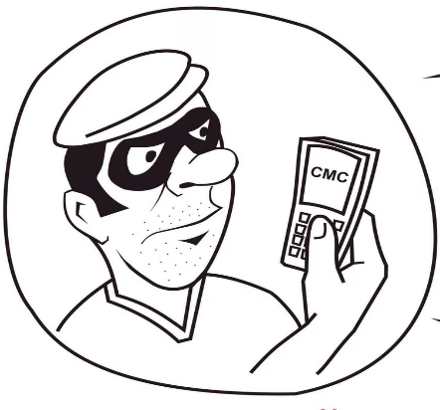  Ни в коем случае не сообщайте никому номер карты, а также CVV/CVC-код, расположенный на оборотной стороне карты. Обратитесь в ближайшее отделение банка.
Вам на телефонный номер поступает звонок от якобы сотрудника банка, который сообщает вам, что неизвестные пытаются совершить хищение с вашего счета, либо производятся подозрительные операции по вашему счету или хотят на вас оформить кредит, предлагает быстро перевести все деньги на специальный резервный счет, если же это невозможно совершить дистанционно, отправляет вас к банкомату снять деньги и переложить на счет, который он вам укажет, вы отказываетесь выполнить его требования, вам перезванивают с номера телефона клон (дублирующий телефон созданный по средствам подмены) одного из силовых ведомств (ФСБ, прокуратура, полиция и т.д.) и начинают убеждать в правдивости слов, запугивает уголовным преследованием за срыв операции по поимки мошенников и требует выполнить указания сотрудника банка, который Вам перезвонит. | Будьте бдительны, не идите на поводу у мошенников! Сотрудники полиции не проводят мероприятия по поимке преступников по телефону, используя ваши персональные данные, а тем более ваши личные денежные средства.  Все действия оформляются при личном контакте в служебном помещении полиции. Если у вас появились сомнения, обратитесь в ближайшее отделение полиции или позвоните и уточните правдивость обращённых к вам просьб или требований.  Ни в коем случае не сообщайте никому по телефону персональные данные, данные банковской карты, а также CVV/CVC-код.  Если у вас появились сомнения, обратитесь в ближайшее отделение банка.
Человек размещает в сети Интернет (Авито, Юла и прочие сайты, blablacar) объявление о продаже чего-либо. Мошенники звонят по указанному номеру, представляются покупателями и просят сообщить данные карты для перечисления денег за покупку (либо перевести предоплату). | Никому не сообщайте номер карты или счета, и тем более трехзначный код, расположенный на оборотной стороне карты, а также не передавайте SMS- код, который Вам приходит от номера телефона службы банка. При осуществлении интернет-покупок используйте, отдельную банковскую карту, на которой находится минимальное количество денежных средств.
Вам позвонили с неизвестного номера и под предлогом инвестирования средств для торговли на фондовом рынке, заработка на сайте брокерской компании, завладевают персональными данными банковской карты и мошенническим путём похищают денежные средства. | Задумайтесь! Если Вы не являетесь финансовым аналитиком, стоит ли вкладываться в неизвестные Вам финансовые биржи.  Не торопитесь расставаться со своими деньгами!
Вам звонят с незнакомого номера и тревожным голосом сообщают что ваши близкие попали в беду (в ДТП, задержаны сотрудниками полиции по подозрению в совершении преступления). А для того чтобы решить проблему, нужна крупная сумма денег. | По такой схеме работают мошенники!  Позвоните родственникам, чтобы проверить полученную информацию!
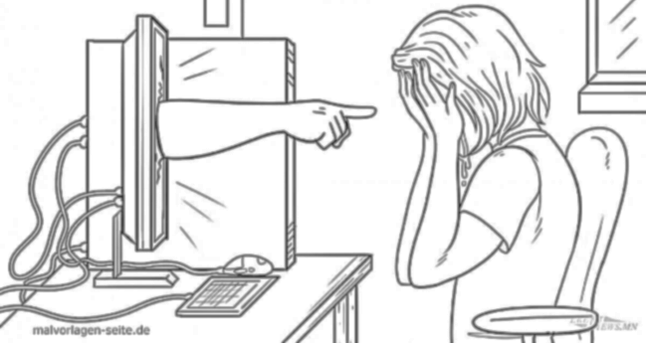  Вам на телефон поступает звонок от из якобы администрации, социальной службы, пенсионного фонда, ЖКХ, водоканала, газовых, электроснабжающих служб, медработников и т.д., что в ближайшее время к вам подойдет их работник, либо работники указанных служб пришли без предварительного звонка, подошли на улице и сообщают что вам положены какие- либо новые выплаты или льготы, а также под предлогом новых реформ в законодательстве РФ вам надо обменять денежные знаки, которые вы скопили и храните дома на новые, у вас по месту жительства срочно необходимо провести какую-то работу или провести осмотр жилища. | Прежде чем открывать входную дверь, позвоните в организацию, которую они называю и уточните направляли ли к вам этого специалиста, если дозвонится не удастся сообщите о данном факте в полицию для перепроверки данных, которые сообщают вам незнакомцы.  Если данная ситуация происходит вне жилища, для начала проверьте у них документы, удостоверяющие личность, по возможности привлеките в беседу с ними соседей, родственников, знакомых тех, кого вы знаете и доверяете, чтоб не оставаться наедине с незнакомцами.  И так же осуществите перепроверку сведений, доведенных до вас незнакомцами по телефонному алгоритму, указанному выше.  Никогда не оставляйте незнакомцев без присмотра в вашем жилище, не показывайте места, где вы храните ценности, не передавайте предметы, деньги, ценности и документы посторонним людям вы можете стать жертвой мошенников.
К Вам пришли незнакомцы и предлагают купить лекарства, пищевые добавки или что-то другое. | Знайте! Настоящие лекарства можно купить только после консультации с врачом в аптеке, и других специализированных местах. Не идите на поводу у мошенников.

